La ripresa sonora

nel Cinema e nella Televisione

Troppo spesso nell’insegnamento della disciplina di Cinema e Televisione si trascura l’aspetto della ripresa sonora, probabilmente perché viene considerata una professionalità a sé stante.
In effetti se parliamo di grosse produzioni cinematografiche c’è un reparto specifico che si occupa della ripresa sonora e sono i microfonisti ed i fonici.
Ma se consideriamo anche il panorama televisivo o le produzioni di cortometraggi a basso budget, ecco che ci troviamo a dover considerare il fatto che le troupe sono spesso ridotte ai minimi termini, per cui talvolta l’operatore o l’assistente devono conoscere almeno la base per quello che riguarda la ripresa sonora.

Fondamentale perciò è la conoscenza dei più comuni tipi di microfono usati a seconda delle esigenze tecniche.
Premesso che esistono più famiglie di microfoni, tra i più comuni quelli dinamici e a condensatore, considereremo solo questi ultimi, dal momento che sono largamente i più usati, sia in campo cinematografico che televisivo.
Il microfono a condensatore è molto più sensibile rispetto a quello dinamico perché è alimentato e la membrana che riceve l’onda sonora percepisce anche le oscillazioni più piccole.
L’alimentazione può essere fornita dalla camera o da un mixer, la cosiddetta “phantom power”, che genera un flusso a 48V, oppure da comuni pile ad uso domestico. Ma di questo ne parleremo più avanti, quando si affronteranno le caratteristiche di ogni singolo microfono.
Esiste poi una classificazione relativa all’angolo di campo sensibile, un po’ come per gli obiettivi, dove si utilizza il grandangolo, il normale ed il teleobiettivo, che vengono classificati in relazione all’angolo di campo coperto.

Nei microfoni si usano gli stessi parametri e sono così suddivisi:

PANORAMICO O OMNIDIREZIONALE
E’ un microfono con un ampio campo sonoro, il raggio d’azione dovrebbe coprire tutti i 360° e spesso vengono usati in coppia, per sfruttare meglio la stereofonia. In altri casi il microfono è di per sé stereofonico.
Questo microfono viene usato per la registrazione di rumori d’ambiente, senza metterne in rilievo qualcuno in particolare.
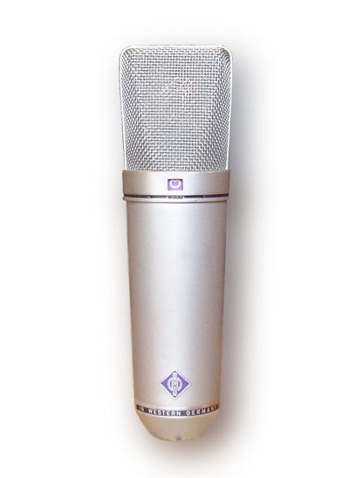
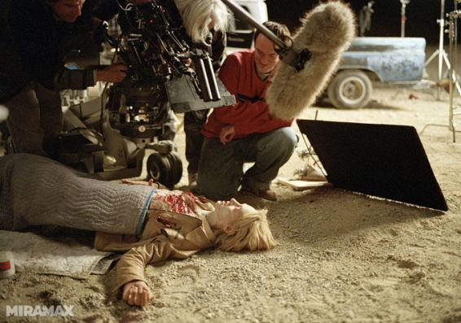
Naturalmente è più sensibile a rumori provenienti da vicino, esattamente come il nostro apparato uditivo.

CARDIOIDE

Ha un angolo d’azione che varia tra i 90° e i 110°, è più sensibile nella zona in asse col microfono stesso e va via via calando nelle zone più laterali e dietro al microfono. Si chiama così perché il diagramma polare (la zona d’azione sensibile) ha una forma di cuore.
Esistono dei sottogruppi di questa famiglia, il supercardioide e l’ipercardioide.
Sono i microfoni più usati nella registrazione delle voci, soprattutto in studio di registrazione per i doppiaggi.

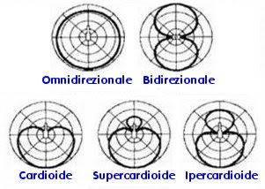
Diagrammi polari

UNIDIREZIONALE

Come si può dedurre dalla parola è un microfono con un raggio d’azione molto ristretto, in asse con la zona sensibile.
E’ il classico microfono per la presa diretta, cioè le sue caratteristiche ci permettono di isolare le voci degli attori dai rumori ambientali che, anche se non spariscono completamente, vengono parecchio attenuati.
In questa categoria troviamo microfoni più o meno direzionali, con angoli di campo più o meno ristretti a seconda delle esigenze.
Sui set sentiamo nominare questi apparecchi con nomignoli come “boom”, shotgun, fucile o mezzo-fucile.
Il fucile è più selettivo rispetto al mezzo-fucile, perciò più difficile da usare perché se direzionato leggermente fuori asse può compromettere la registrazione.

I microfoni più usati in campo professionale - Varie tipologie

Cominciamo dalla televisione:
il microfono più usato è sicuramente il radiomicrofono denominato “Levallier”.
Esso è composto dal microfono vero e proprio, di dimensioni ridotte, che viene applicato con una pinza o un magnete, in prossimità della bocca, a circa 10-20cm.
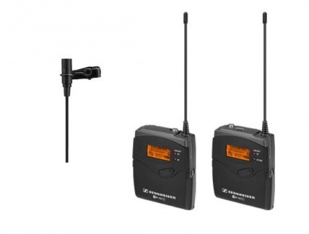
Essendo microfoni di tipo cardioide bisogna fare in modo che la capsula vada orientata in direzione della sorgente sonora.
Il microfono viene collegato ad un “trasmettitore” di segnale, che viene sistemato solitamente dietro alla persona, cercando di nascondere il filo di collegamento.
Collegato alla camera o al mixer ci sarà invece il “ricevitore” del segnale, dove verrà registrata la voce.
Trasmettitore e ricevitore funzionano attraverso un segnale di radiofrequenza, perciò dovranno essere tarati sulla stessa frequenza.
Questo tipo di microfono è alimentato a batterie, solitamente a stilo di uso comune, preferibilmente del tipo ricaricabile (2+2).
L’uso di questi microfoni in uno studio televisivo è gestito da un mixer che ne regolerà le varie intensità sonore e le registrerà su un unico supporto insieme al video.
Nel caso di un’intervista invece è possibile che l’audio venga registrato direttamente in camera.
Esiste una versione di radiomicrofono destinata ad un uso più snello e veloce, usato per le interviste per la strada, oppure per talk show con la presenza di pubblico, dove sarebbe impensabile poter microfonare tutti.
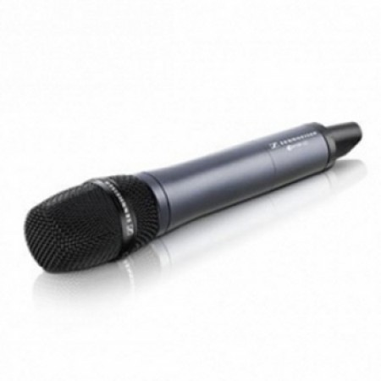
Stiamo parlando del cosiddetto “gelato”.
Nel microfono è incluso anche il trasmettitore, perciò è particolarmente pratico, non essendoci fastidiosi cavi che ne limiterebbero la maneggevolezza.
Naturalmente anch’esso necessita di un ricevitore del segnale.

Negli studi televisivi vengono usati inoltre microfoni panoramici, gestiti anch’essi da un mixer, per poter sentire anche “l’ambiente”, tipo applausi, esclamazioni, risate, musiche ecc.

Nel cinema il discorso cambia completamente:

se nella televisione la vista del microfono non ci disturba, nel cinema è assolutamente vietato introdurre nella scena qualsiasi cosa ci fuorvii da quella “impressione di realtà” che è il nucleo centrale sul quale si fonda la settima arte.
Qualche regista in passato ha provato ad introdurre i radiomicrofoni come strumento per il cinema, ma l’esperimento si è rivelato fallimentare.
Un problema era dovuto proprio dal dover nascondere il microfono sotto i vestiti e come si può immaginare, il movimento del vestito stesso produce rumore, per cui sarebbe utilizzabile solo da attori immobili, situazione poco veritiera e altamente frustrante.
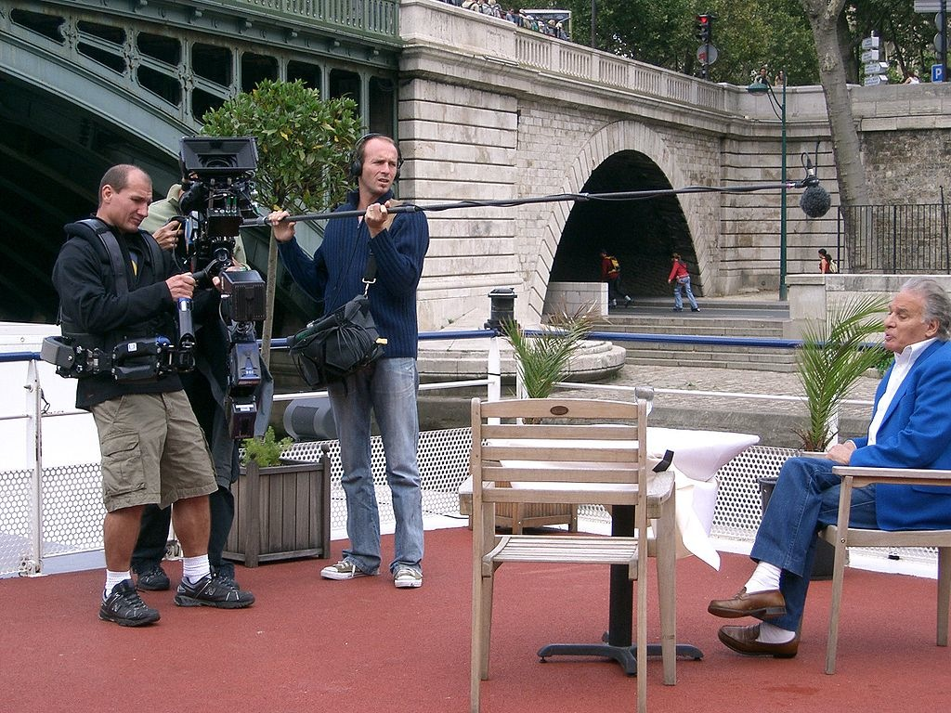
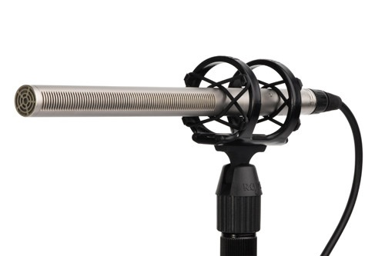
Perciò il microfono più usato sui set cinematografici è il cosiddetto “boom”, un microfono unidirezionale, retto da un’asta sorretta dal microfonista o, in altri casi da una “giraffa”, posto solitamente sopra la testa degli attori, naturalmente senza che venga inquadrato.
Quasi sempre questi microfoni sono chiusi all’interno di involucri che proteggono dal vento, uno degli agenti più pericolosi per una buona registrazione sonora.

Mentre in televisione a volte l’audio viene registrato direttamente in camera, (come ad esempio nei servizi esterni riguardanti cronaca, attualità, informazione, intrattenimento ecc.) nel cinema video e audio viaggiano separatamente.
Anche i reparti e le figure professionali sono ben distinte tra loro.
Nel reparto audio sono presenti uno o più microfonisti e un fonico, che si preoccuperà di bilanciare i volumi delle voci provenienti dai vari microfoni.
Il tutto verrà registrato su un registratore multitraccia, che ci permetterà di correggere eventuali imperfezioni in fase di mixaggio.
Compito di questo reparto è anche quello di registrare rumori ambientali che possano servire da sottofondo.
Si ricorda che voci e rumori ambientali devono necessariamente essere separati, altrimenti non saremo in grado di intervenire in nessun modo in fase di post-produzione.

La presa diretta e il doppiaggio
Girare un film in presa diretta oppure doppiato, implica una scelta di carattere sia tecnico che “culturale”.
Culturale perché in alcune nazioni non è proprio previsto che si “doppi” un film, come negli USA o in Francia, solo per citarne alcune.
Fanno eccezione naturalmente i film di animazione, come è ovvio che sia.
In Italia invece abbiamo una grandissima cultura nel doppiaggio, per svariati motivi che andremo ad analizzare.
Innanzitutto per i film stranieri, il doppiaggio in Italia è sempre stata l’unica risorsa disponibile. Il film sottotitolato non è mai stato visto di buon occhio dal nostro pubblico.
Ma anche per i film nazionali il doppiaggio è sempre stato visto come una risorsa fondamentale, infatti i film in presa diretta fino a qualche anno fa costituivano un’eccezione.

Pro e Contro
La presa diretta offre una maggiore spontaneità degli attori, che recitano mentre svolgono un’azione, sono emotivamente coinvolti.
La stessa situazione ed emozione è difficile da ricreare in uno studio di registrazione, soli davanti ad un microfono.
La voce nella presa diretta è più sporca, il microfono non può essere sempre piazzato vicino alla bocca dell’attore, per cui si rischia di perdere qualche battuta.
Nel doppiaggio questo problema non si pone, perché lo studio dove si registra la voce è completamente isolato ed insonorizzato e l’attore può decidere a quale distanza stare dal microfono per ottenere una resa ottimale.
In Italia manca un po’ la cultura della presa diretta, per cui non si è mai sviluppato un reparto tecnico all’altezza della situazione, almeno fino a poco tempo fa.
Inoltre il cinema italiano, che ha conosciuto uno dei suoi momenti più alti con il filone “neorealista”, usando attori talvolta non professionisti, sopperiva col doppiaggio alla mancanza di mestiere degli interpreti.

Il doppiaggio nel dettaglio

Come avviene il doppiaggio?
Innanzitutto il doppiatore ha sempre a disposizione una “voce guida”, nel caso nostro o italiana o straniera.
Se il film da doppiare è straniero, la casa di produzione provvederà in fase di mix quella che viene denominata “colonna internazionale”, in pratica tutto il mix sonoro fatto di rumori, suoni, musiche, ma privo delle voci originali, che verranno fornite a parte.
Il doppiatore avrà così la possibilità di sentire l’interpretazione originale e cercare di farne una sua versione, in accordo con il direttore di doppiaggio.
Ma anche nel caso di un film italiano il doppiatore avrà a disposizione una voce guida, registrata con molta meno cura di una presa diretta, naturalmente.
Nel doppiaggio si usano microfoni con caratteristiche diverse rispetto a quelli precedentemente analizzati, sono i classici microfoni da studio.

Il microfono da studio

Le caratteristiche del microfono da studio sono che è di tipo cardioide, che abbiano una ampia gamma dinamica e di risposta in frequenza.
In parole povere significa che possano cogliere tutte le gradazioni che una voce ci può dare, sia in senso quantitativo che qualitativo.
Una voce può essere sussurrata o urlata, può essere acuta o grave, può avere un timbro caratteristico. Un buon microfono da studio deve essere in grado di rilevare tutte queste sfumature.

La post-produzione

Nel software di montaggio video verranno fondamentalmente posizionate le voci, le battute degli attori.
Sarà poi compito di chi si occupa del mix audio quello di aggiungere rumori ambientali, effetti speciali, musiche, ognuno sulla sua traccia e miscelati con volumi e frequenze adeguate.
Ma di questo ne parleremo in maniera più approfondita in un capitolo dedicato.

Marco Tazzi

